**Documento de Especificación de requerimientos de software**

Diego Duarte Fernández

Sistema gestor de facturas (SIGEF)

Versión: 1.0.0 Fecha: 9/15/2022

**Tabla de contenido**

**1. Introducción** 3

**1.1 Alcance** 3

**1.2 Definiciones y abreviaciones** 4

**2. Descripción general** 5

**2.1 Perspectiva del producto** 6

**2.2 Funcionalidad del producto** 7

**2.3 Características de los usuarios** 8

**2.4 Restricciones** 8

**3. Requerimientos específicos** 9

**3.1 Requerimientos funcionales** 9

**3.2 Requerimientos no funcionales** 12

**3.3 Restricciones de diseño** 12

**3.4 Atributos del sistema de software** 13

**3.4.1 Mantenibilidad** 13

**3.4.2 Seguridad del sistema** 13

# **1. Introducción**

El poder judicial realiza compras de servicios o de activos de manera constante y se ha visto con la necesidad de crear una manera de digitalizar las facturas que se remiten a raíz de las compras y así mismo, tener un control de dichas facturas, además almacenando datos importantes que requieren estas. La generación y administración de facturas son dos de las tareas claves en este proceso que lleva varias partes involucradas, por ello, la empresa ha solicitado la creación de un software que permita hacer las labores anteriormente mencionadas, de una manera automatizada, fácil y segura para todos los colaboradores que se encuentran involucrados en dicho proceso de compra y de respaldo de información de la misma acción.

## **1.1 Alcance**

1. El sistema contará con una pantalla para generar facturas la cual contendrá las siguientes propiedades:
   1. Botón para generar factura
   2. Botón para guardar factura
   3. Botón para salir
   4. Botón para limpiar campos de texto
   5. Panel para introducir datos de la factura
2. El sistema contará con una pantalla para aprobar las facturas generadas, la misma contendrá las siguientes propiedades:
   1. Botón para aprobar
   2. Botón para desaprobar
   3. Botón para negar factura
   4. Botón para salir
   5. Botón para limpiar campos de texto
   6. Panel para introducir datos para buscar facturas
3. El sistema contará con una pantalla para iniciar sesión en el mismo, el mismo solicitará los siguientes atributos:
   1. Cedula
   2. Contraseña
4. Se requiere que el sistema cuente con una pantalla para gestionar los usuarios
5. El sistema deberá contar con una pantalla que permita gestionar el catálogo de artículos, así como el de proveedores.

## **1.2 Definiciones y abreviaciones**

Definiciones

|  |  |
| --- | --- |
| Monto neto | Coste final tras haber comprado un servicio o un bien. |
| Monto bruto | Coste del bien o servicio a comprar. |
| Factura aprobada | Una factura está aprobada cuando todos los datos de esta se encuentran correctos. |
| Factura desaprobada | Una factura está desaprobada cuando existen datos de esta se encuentran incorrectos, pero pueden ser modificados. |
| Factura negada | Una factura está negada cuando todos sus datos se encuentran incorrectos o alguno que desencadene otros y sea necesario crear una nueva. |
| diagrama de caso de uso | Es un diagrama que modela el funcionamiento y la participación de los involucrados con las acciones del sistema |
| MVC | Modelo Vista Controlador que se refiere a una manera de estructurar un proyecto de software. |
| Refactorización | Proceso por el cuál se simplifica el código fuente de un producto software. |
| Hash | Algoritmo matemático que permite procesar un conjunto de caracteres alterando el estado de este. |
| Inyección SQL | Es el proceso por el cuál un usuario con malas intenciones altera una base de datos inyectándole código SQL desde una interfaz externa. |

Abreviaciones

|  |  |
| --- | --- |
| SIGEF | Sistema Gestor de Facturas |
| SQL | Structured Query Language (Lenguaje estructurado de consultas). |
| GUI | Graphic User Interface (unidad gráfica de interfaz). |
| RF | Requerimiento Funcional. |
| RNF | Requerimiento No Funcional |

Acrónimos

|  |  |
| --- | --- |
| SJO | San José |

**Identificador de cada factura**

El identificador de cada factura es un número consecutivo compuesto por un guion **"-"** y el año en que se hizo dicha factura. De tal manera que un ejemplo sería el siguiente: **######-#### (000001-2022).**

# **2. Descripción general**

La solución propuesta por el equipo de desarrollo fue crear un sistema llamado SIGEF, el cuál permitirá abordar la necesidad del poder judicial, tomando esto en cuenta, dicho software permitirá generar las facturas que la empresa desea gestionar, de esta manera se puede suplir la problemática de la carencia de digitalización de las mismas, además, un apartado en el cual el usuario administrador encargado podrá evaluar si dicha factura es correcta o incorrecta y para ello la solución provee estados para indicar esto, concretamente tres estados los cuales son aprobado, desaprobado y anulado o negado. Aunado a esto, un apartado en el cual la persona autorizada podrá generar reportes de las facturas y ver aún con más detalle cada una de las partes involucradas en el proceso de la compra de un bien o un servicio. Todo esto apoyado a una base de datos que permite almacenar los datos que el proceso de compra y generación de factura implica.

## **2.1 Perspectiva del producto**

El sistema SIGEF estará diseñado para un ambiente de trabajo web lo que permitirá acceder al mismo desde cualquier parte del mundo y desde cualquier dispositivo, además de contar con una usabilidad amigable con el usuario tanto experto como inexperto, de este modo se asegura que el sistema sea lo más manejable posible.

## **2.2 Funcionalidad del producto**

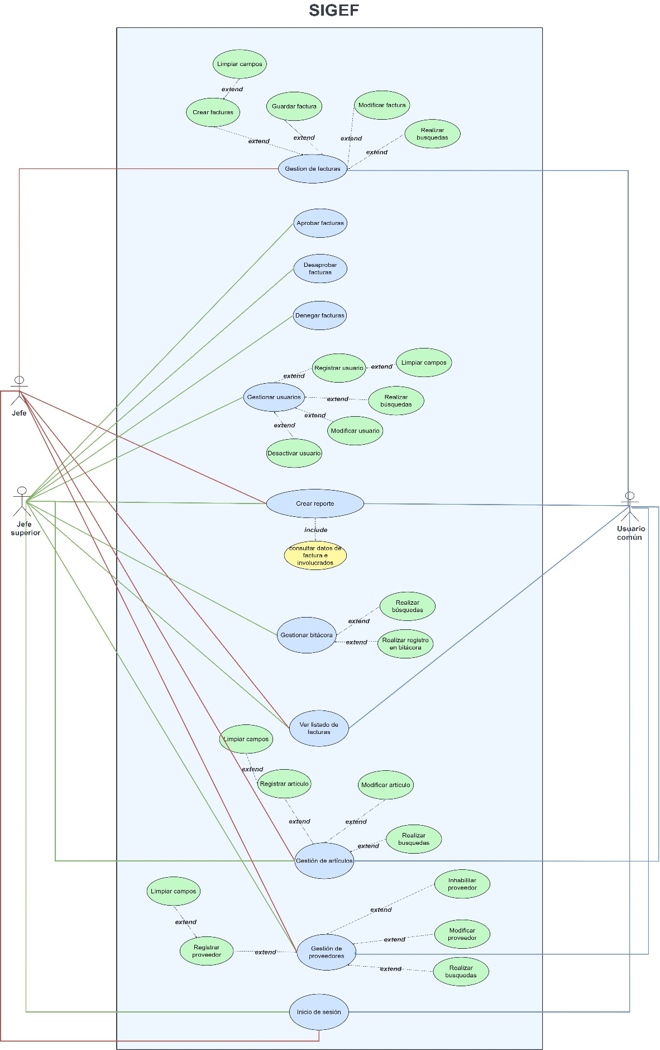

## **2.3 Características de los usuarios**

|  |  |
| --- | --- |
| **Tipo de usuario** | **Jefe superior** |
| **Formación** | Jefe administrador del poder judicial |
| **Accesibilidad al sistema** | Acceso a todas las funcionalidades del sistema |

|  |  |
| --- | --- |
| **Tipo de usuario** | **Jefe** |
| **Formación** | Jefe administrador de un departamento |
| **Accesibilidad al sistema** | Acceso a generar facturas, listado de facturas, inicio de sesión y creación de reportes |

|  |  |
| --- | --- |
| **Tipo de usuario** | **Colaborador técnico** |
| **Formación** | Colaborador en un área específica de la empresa |
| **Accesibilidad al sistema** | Acceso a generar facturas, listado de facturas e inicio de sesión |

## **2.4 Restricciones**

* Los usuarios no pueden ser eliminados, únicamente deben ser deshabilitados por medio del atributo de estado
* Los datos de los usuarios deshabilitada deben permanecer y el sistema debe permitir consultar los datos aun cuando los usuarios ya no pueden acceder a este.
* El sistema será construido con Bootstrap, PHP y MySQL como sistema gestor de base de datos.

# **3. Requerimientos específicos**

## **3.1 Requerimientos funcionales**

**RF-01** Gestionar facturas

**RF 1.1** Generar factura con los siguientes datos:

* + Identificador de factura
  + Periodo presupuestario
  + Nombre del proveedor
  + Cedula jurídica
  + Número de proveedor
  + Número de cuenta cliente
  + Observaciones
  + Tipo de factura
  + Fecha de confección
  + Monto bruto
  + Monto neto
  + Impuesto de renta
  + Impuesto del IVA
  + Descuento
  + Estado
  + Usuario que factura

**RF 1.2** Guardar factura

**RF 1.3** Limpiar datos de factura en el panel de registro

**RF 1.4** Aprobar factura

**RF 1.5** Desaprobar factura

**RF 1.6** Denegar factura

**RF 1.7** Modificar factura

**RF-02** Gestión de reportes

**RF 2.1** Se requiere registrar reportes con los siguientes datos:

* Periodo presupuestario
* Nombre del proveedor
* Cedula del proveedor
* Monto bruto
* Deducciones
* Monto neto
* Observaciones
* Fecha de creación

**RF 2.2** Se requiere generar los reportes con el periodo presupuestario y que se puedan realizar por cedula y nombre del usuario que crea el reporte.

**RF-03** Gestionar bitácoras

**RF 3.1** Realizar registro de bitácora con los siguientes datos:

* + Identificador de bitácora
  + Cedula del usuario
  + Nombre del usuario
  + Nombre del equipo (máquina que utiliza el usuario)
  + Identificador del botón presionado
  + Identificador de la pantalla
  + Fecha
  + Hora

**RF-04** Gestionar usuarios

**RF 4.1** Registrar usuario con los siguientes datos:

* + Cedula del usuario
  + Nombre del usuario
  + Nombre del equipo (máquina que utiliza el usuario)
  + Teléfono
  + Correo electrónico
  + Puesto que ocupa
  + Contraseña
  + Estado

**RF 4.2** Modificar usuario

**RF 4.3** Deshabilitar usuario

**RF 4.4** Limpiar campos en el panel de registro

**RF-05** Realizar consultas

**RF 5.1** Buscar facturaspor medio de los siguientes atributos:

* Identificador de factura
* Tipo de factura
* Estado

**RF 5.2** Buscar usuarios por medio de los siguientes atributos:

* Cedula
* Número de máquina

**RF 5.3** Buscar bitácoras por medio de los siguientes atributos:

* Cedula de usuario
* Fecha
* Hora

**RF-06** Gestión de proveedores

**RF 6.1** Registrar proveedor con los siguientes atributos:

* Cedula
* Nombre
* Teléfonos
* Correo
* Estado de proveedor

**RF 6.2** Inhabilitar proveedor

**RF 6.3** Modificar proveedor

**RF-07** Gestión de artículos

**RF 7.1** Registrar artículos con los siguientes datos:

* Identificador de artículo
* Nombre
* Descripción
* Cantidad
* Costo

**RF 7.2** Modificar artículo

**RF-08** El sistema debe enlistar las facturas que están pendientes de aprobación.

**RF-09** El sistema debe enlistar los usuarios registrados en el sistema.

**RF-10** El sistema debe enlistar los proveedores registrados.

## **3.2 Requerimientos no funcionales**

**RNF-01** La precisión de los datos cuantitativos debe ser exacta, específicamente con 4 decimales.

**RNF-02** Al realizar la factura los siguientes datos deben ser generados de manera automática por el sistema:

* Fecha de confección
* Usuario que generó

**RNF-03** La línea gráfica de la GUI debe ser monocromática específicamente con tonalidades de azul.

**RNF-04** Ningún dato puede estar vacío exceptuando las observaciones de la factura.

**RNF-05** Existen dos tipos de facturas:

* Factura ordinaria
* Pedido al exterior

**RNF-06** Elcampo de observaciones de las facturas debe ser de 100 caracteres

**RNF-07** En el exterior el impuesto de renta es de un 25% a un 30%

**RNF-08** El 2% del retenedor en el monto bruto debe ir registrado automáticamente

## **3.3 Restricciones de diseño**

En cuanto al hardware que se dispone en la empresa se encuentra el servidor cuyas características se enlistan en la siguiente tabla:

|  |  |
| --- | --- |
| **Procesador** | Intel(R) Xeon(R) CPU ES-2683 v4 2.10GHz |
| **Memoria instalada** | 64 GB |
| **Tipo de sistema** | Sistema operativo de 64 bits x64 procesador base |

## 

## **3.4 Atributos del sistema de software**

### **3.4.1 Mantenibilidad**

**3.4.1.1 Mantenibilidad del software**

* Se debe modularizar el software de tal manera que se pueda ver reflejado el uso de la arquitectura de MVC.
* El código debe estar refactorizado lo mejor posible
* El código debe ser fácil de modificar y escalar a futuro

**3.4.1.2 Mantenibilidad de la base de datos**

* Se requiere hacer respaldos de la base de datos
* La base de datos debe estar normalizada al menos hasta la tercera forma normal.

### **3.4.2 Seguridad del sistema**

La seguridad es parte fundamental de las bases de datos y de los sistemas,

el SIGEF al ser un producto que almacena datos monetarios de las compras que se realizan en la empresa requiere de capas de seguridad que le permitan trabajar de manera eficiente bajo circunstancias de riesgo. Para ello, se requiere la utilización de un mecanismo de ***hash***para el almacenamiento de la contraseña de los usuarios. Así mismo, se requiere que el sistema esté preparado para evitar ***Inyecciones SQL***con el objetivo de que no se pueda alterar o dañar la base de datos desde los formularios de la interfaz del sistema.